正確的中英文打字指法
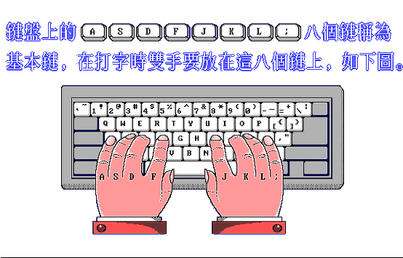
鍵盤分為左右兩邊，左手打左邊右手打右邊各個按鍵都由固定的手指負責如下圖所示
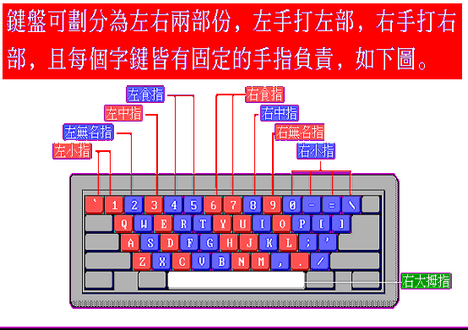
正確指法好習慣需要慢慢練習養成

